Открытый урок русского языка в 11 классе.

Подготовила учитель русского языка МКОУ «Захитская СОШ»
Гамзатова Гюльмира Гаджирамазановна.

15.01.2022.
Подготовка к ЕГЭ

Обобщение по теме: «Сложноподчиненное предложение ,знаки препинания в СПП».
Цели урока:
1. Обобщение знаний по теме: «Сложноподчиненное предложение» 2. Пунктуация в сложноподчиненном предложении 3. Повторение основных разделов лингвистики: лексикологии, орфографии, синтаксиса, пунктуации.
ТИП УРОКА: обобщение и систематизация знаний
ОБОРУДОВАНИЕ:
компьютер,раздаточный материа(тесты,памятки).

Ход урока.
1.Организация проведения урока.
Настрой учащихся к уроку.
Вступительное слово учителя.
2.Лингвистическая разминка.
Укажите номера предложений ,в которых написание слов раздельное.
1.Взглянуть (на)верх.
2.(кое)какой вариант.
3.(В)разрез с чужим именем.
4.Вслед (за)тем раздался выстрел.
5.Нет(ни)кого рядом.
6.(Что)бы такое придумать.
7.(Кое)в чем сомневаюсь.
8.(В)начале задумалась
9.Он не пришел(от)того ,что заболел.
10.Все утверждали то(же),что и я.
11.(По)верху задания.
12.(По)напрасну не плачь.
13.Нечто (в) роде пещеры.
14.Разговоры (на)счет земли.
15.(В)следствие недостатка средств
3.Индивидуальная работа.
Двое учащихся работают по карточкам.
Карточка 1.
(2) Если ты хочешь чтобы любили тебя люби других.
1. Сделать синтаксический разбор предложения, расставить знаки препинания.
2. Назовите слово, где звуков больше, чем букв
Карточка 2.
(7) Человеку дан язык чтобы он мог пользоваться им для разрешения всех вопросов.
1. Сделать синтаксический разбор предложения, расставить знаки препинания.
2. Сделать морфологический разбор слова ЧЕЛОВЕКУ
III. Проверка домашнего задания
4. Словарный диктант (Слайды) (На листочках 7 человек)
Учитель читает значения слов, дети записывают определения, подчеркивают орфограмму, проставляют ударение
1. Готовность жертвовать собственными интересами для благополучия других людей, бескорыстная забота об их благе(Альтруизм).
2. Чувство самолюбия, гордости.(Амбиция)
3. Стремление к выражению своей индивидуальности, личности.(Индивидуализм).
4. Личный, свойственный только данному индивидууму(Индивидуальный)..
5.Соглашение с кем-либо путем взаимных уступок.(Компромисс).
6. Вежливый, учтивый, тактичный.(Корректный).
7. Обыкновенный, ничем не примечательный,(Ординарный).
8. Мировосприятие, проникнутое унынием, безнадежностью.(Пессимизм).
9. Себялюбие, состояние при котором свои личные интересы становятся выше интересов других людей.(Эгоизм).
Самопроверка словарного диктанта
7 уч-ся сдают учителю словарные диктанты.

Задание 1. В каком предложении вместо слова индивидуальный нужно употребить индивидуалистический.
- Этот художник очень индивидуален. 2. Индивидуальный пошив одежды. 3. К каждому надо подходить индивидуально. 4. Индивидуальное направление в искусстве
Задание 2.
Подбор антонимов к слову
Эгоизм – альтруизм
Индивидуализм – коллективизм
Пессимизм – оптимизм
Подбор синонимов к слову
Амбиция - гордость, достоинство, обидчивость
Компромисс - сделка
Корректный - аккуратный, благонравный, приличный, точный
Индивидуальный - личный, отдельный, частный
Ординарный – банальный, заурядный, избитый
5.Фронтальный опрос
- Какие предложения называются сложноподч.?
- Из каких частей состоит СПП
- Назовите основные виды СПП (Слайд)

- Расскажите об особенностях СПП с придаточными определительными и изъяснительными. (Слайды)
Модель сложноподчиненного предложения  с придаточным определительным | Модель сложноподчиненного предложения  с придаточным изъяснительным
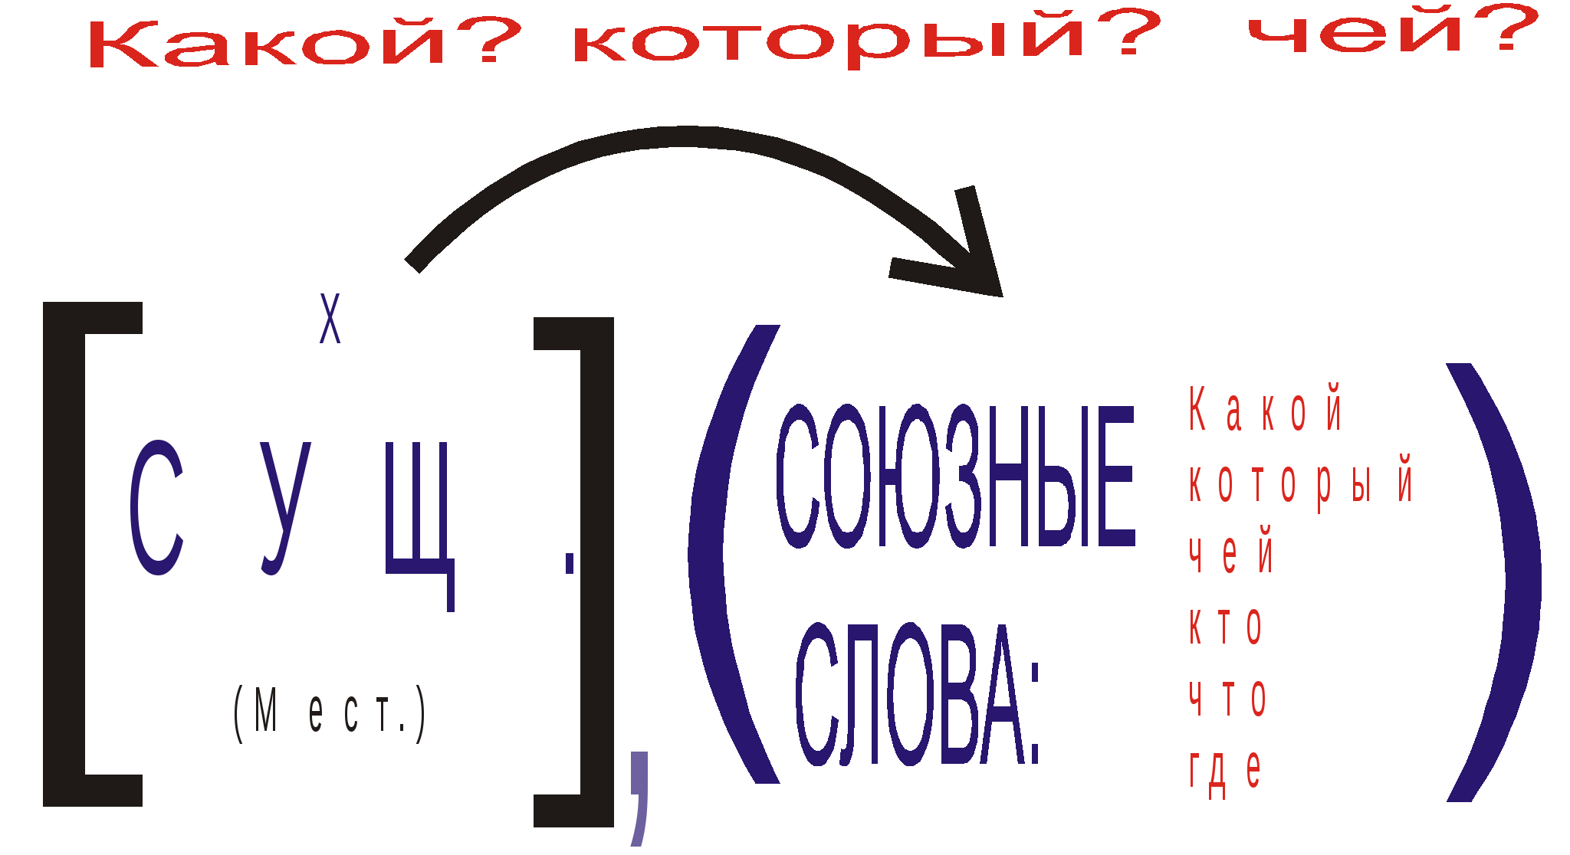 | 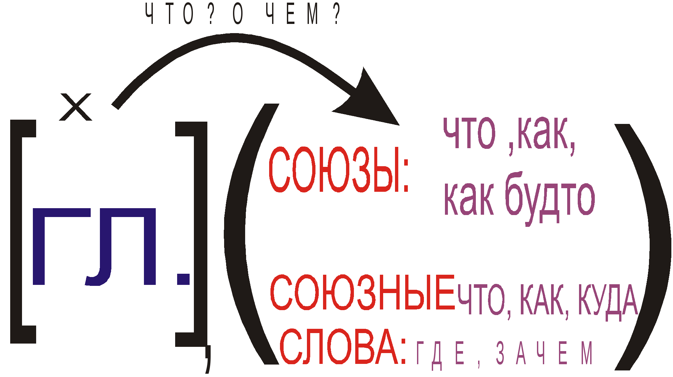
- Как на письме отделяется главная часть от придаточной в CПП с одним придаточным?
-Когда запятая в CПП не ставится?
- Назовите условия постановки тире
- КАКИЕ ВИДЫ ПОДЧИНИТЕЛЬНОЙ СВЯЗИ ВЫ ЗНАЕТЕ В CПП С НЕСКОЛЬКИМИ ПРИДАТОЧНЫМИ?
- Как на письме отделяется главная часть от придаточной в CПП с несколькими придаточными?
- Когда запятая в CПП с несколькими придаточными не ставится
- Алгоритм рассуждения при определении вида придаточного предложения:
1) найти грамматические основы,
2) установить смысловые отношения между частями сложного предложения, определить главное и придаточное предложения,
3) поставить вопрос от главного к придаточному,
4) найти союз или союзное слово в придаточном предложении,
5) по вопросу и союзу определить вид придаточного предложения
Проверка уч-ся у доски (запись в тетрадях)
6.Выполнение тестов
Расставьте знаки препинания.
А.Теплый майский дождь(1)капли(2)которого(3)звонко ударили по тесовой крыше(4)согрел и успокоил землю.(14)
Б.Тут же стояло нагое дерево(1)вершину(2)которого (3) разбило громом.(1)
В.Вдруг я увидел маленькую избушку(1)окна(2)которой(3)были наглухо заколочены(4)и двери которой от ветхости заросли мхом.(1)
7.Составьте сложноподчиненные предложения с придаточными определительными из двух простых.Расставьте знаки препинания.
1.Квадрат-прямоугольник.Его стороны равны.
2.В этом классе 30 учащихся.В их числе и мой брат.
3На столе стоялбукет роз.Их аромат наполнял всю комнату.
4.Эверест-высочайшая гора.Ее вершина покрыта вечными снегами.
Домашнее задание
1. Напишите сочинение по прочитанному тексту. Ваша задача - на примере анализа текста Безымянной О.М. научиться и в своем сочинении-рассуждении по данному тексту использовать CПП. Сформулируйте и прокомментируйте одну из проблем, поставленных автором текста (избегайте чрезмерного цитирования). Сформулируйте позицию автора. Напишите, согласны или не согласны вы с точкой зрения автора прочитанного текста. Объясните почему. Свой ответ аргументируйте, опираясь на знания, читательский, жизненный опыт (учитываются первые два аргумента). Объём сочинения – не менее 150 слов.

